Міністерство освіти і науки України

Національний університет «Львівська політехніка»

Кафедра систем штучного інтелекту



**Звіт**

**про виконання лабораторних та практичних робіт блоку № 1**

На тему:  «Програмування: алгоритм, програма, код. Системи числення. Двійкова система числення. Розробка та середовище розробки програми.»

***з дисципліни:*** «Основи програмування»

до:

Практичних Робіт до блоку № 1

**Виконала:**

Студентка групи ШІ-12

Лазаревич Юлія Дмитрівна

Львів 2024

**Тема роботи:**

Системи числення, бінарні обчислення, Git, GitHub, Algotester, Trello, Linux, Visual Studio Code, Draw.io та Google Docs.

**Мета роботи:**

Налаштування інструментів та середовищ для ефективної роботи в команді та розробки коду. Ознайомлення з основними принципами роботи з Git, GitHub, Algotester, Trello, Linux та Visual Studio Code. Проведення експериментальних вправ, запуск першої програми, виконання бінарних обчислень, а також документування та оцінювання результатів.

**Теоретичні відомості:**

1. Теоретичні відомості з переліком важливих тем:

Тема №1: Системи числення та бінарні обчислення

Тема №2: Основні поняття мов C++ та C

Тема №3: Draw.io та Google Docs

Тема №4: Trello

Тема №5: Linux Console Commands

Тема №6: Visual Studio Code та VSC C/C++ Extensions(IntelliSense, Code Runner)

Тема №7: GitHub та Git

Тема №8: Algotester

1. Індивідуальний план опрацювання теорії:

* Тема №1: Системи числення та бінарні обчислення.
* Джерела Інформації:
* Лекції О. Пшеничного
* Практичні М. Фаріон
* Деякі [сайти про системи числення](https://www.rapidtables.org/uk/math/number/Numeral_system.html)
* Що опрацьовано:
* Лекції О. Пшеничного
* Практичні М. Фаріон

# Окрема інформація за темою з просторів інтернету

* Статус: дізналася про системи числення, навчилася переводити числа з однієї системи в іншу, виконувати операції над числами, поданими в двійковій системі.
* Початок опрацювання теми: 03.09.24
* Завершення опрацювання теми 17.09.24
* Тема №2: Основні поняття мов C++ та C.
* Джерела Інформації:
* Лекції О. Пшеничного
* Практичні М. Фаріон
* Плейлист [C++ Теорія](https://www.youtube.com/playlist?list=PLiPRE8VmJzOpn6PzYf0higmCEyGzo2A5g) на YouTube
* [Курс програмування на C++](https://www.w3schools.com/cpp/default.asp)
* Що опрацьовано:
* Лекції О. Пшеничного
* Практичні М. Фаріон
* Декілька відеоуроків з плейлисту [C++ Теорія](https://www.youtube.com/playlist?list=PLiPRE8VmJzOpn6PzYf0higmCEyGzo2A5g) на YouTube
* Деякі уроки з [курсу програмування на C++](https://www.w3schools.com/cpp/default.asp)
* Статус: дізналася про різні типи даних, оперування змінними та константами, про оператори, функції, цикли та інші базові поняття мови C++ та C.
* Початок опрацювання теми: 03.09.24
* Завершення опрацювання теми 30.09.24
* Тема №3: Draw.io та Google Docs
* Джерела Інформації:
* Сайт [draw.io](https://app.diagrams.net/)
* Відеоурок з [YouTube](https://www.bing.com/ck/a?!&&p=67b03bf8cc172957JmltdHM9MTcyOTY0MTYwMCZpZ3VpZD0yMDQyMWUxNC0xOGY1LTZkN2YtMThmNi0wYTQzMTk3ZTZjMGUmaW5zaWQ9NTQ2OQ&ptn=3&ver=2&hsh=3&fclid=20421e14-18f5-6d7f-18f6-0a43197e6c0e&u=a1L3ZpZGVvcy9yaXZlcnZpZXcvcmVsYXRlZHZpZGVvP3E9ZHJhdytpbyZtaWQ9NkFGRjI0NDE0MzVEODlFNzY5RUU2QUZGMjQ0MTQzNUQ4OUU3NjlFRSZGT1JNPVZJUkU&ntb=1)
* Деякі відео з [YouTube](https://www.bing.com/ck/a?!&&p=a307e4d68a993481JmltdHM9MTcyOTY0MTYwMCZpZ3VpZD0yMDQyMWUxNC0xOGY1LTZkN2YtMThmNi0wYTQzMTk3ZTZjMGUmaW5zaWQ9NTQ5Mg&ptn=3&ver=2&hsh=3&fclid=20421e14-18f5-6d7f-18f6-0a43197e6c0e&u=a1L3ZpZGVvcy9yaXZlcnZpZXcvcmVsYXRlZHZpZGVvP3E9R29vZ2xlK0RvY3MmbWlkPTc2QkQzMjU4ODJDNTU5RENDQ0M0NzZCRDMyNTg4MkM1NTlEQ0NDQzQmRk9STT1WSVJF&ntb=1)
* Що опрацьовано:
* Сайт [draw.io](https://app.diagrams.net/)
* Деякі відеоуроки з [YouTube](https://www.bing.com/ck/a?!&&p=67b03bf8cc172957JmltdHM9MTcyOTY0MTYwMCZpZ3VpZD0yMDQyMWUxNC0xOGY1LTZkN2YtMThmNi0wYTQzMTk3ZTZjMGUmaW5zaWQ9NTQ2OQ&ptn=3&ver=2&hsh=3&fclid=20421e14-18f5-6d7f-18f6-0a43197e6c0e&u=a1L3ZpZGVvcy9yaXZlcnZpZXcvcmVsYXRlZHZpZGVvP3E9ZHJhdytpbyZtaWQ9NkFGRjI0NDE0MzVEODlFNzY5RUU2QUZGMjQ0MTQzNUQ4OUU3NjlFRSZGT1JNPVZJUkU&ntb=1)
* [Різні туторіали про побудову діаграми](https://www.bing.com/ck/a?!&&p=a28753d270eaa954JmltdHM9MTcyOTY0MTYwMCZpZ3VpZD0yMDQyMWUxNC0xOGY1LTZkN2YtMThmNi0wYTQzMTk3ZTZjMGUmaW5zaWQ9NTQ3MA&ptn=3&ver=2&hsh=3&fclid=20421e14-18f5-6d7f-18f6-0a43197e6c0e&u=a1L3ZpZGVvcy9yaXZlcnZpZXcvcmVsYXRlZHZpZGVvP3E9ZHJhdytpbyZtaWQ9OEM1QzVCQ0Q5NjkxQ0YxQTA5MjQ4QzVDNUJDRDk2OTFDRjFBMDkyNCZGT1JNPVZJUkU&ntb=1)
* Статус: дізналася про зручні програми, навчилася працювати з ними.
* Початок опрацювання теми: 10.09.24
* Завершення опрацювання теми 17.09.24
* Тема №4: Trello
* Джерела Інформації:
* Сайт [Trello](https://trello.com/tour)
* Сайт з підбіркою кращих [Project Management Software Solutions for 2024](https://zight.com/blog/project-management-software/)
* Відеоурок з [YouTube](https://www.youtube.com/watch?v=6drUzoeHZkg&ab_channel=Kim%26Co.byKimberlyAnnJimenez)
* Що опрацьовано:
* Сайт [Trello](https://trello.com/tour)
* Відеоурок з [YouTube](https://www.youtube.com/watch?v=OB6fvdMQ5RI&ab_channel=TheViableCoach)
* Статус: навчилася створювати дошки, таблиці, створювати завдання та підзавдання, запрошувати інших учасників до спільної дошки та ставити дедлайни для завдань.
* Початок опрацювання теми: 17.09.24
* Завершення опрацювання теми 25.09.24
* Тема №5: Linux Console Commands
* Джерела Інформації:
* Сайт з [підбіркою найважливіших команд](https://www.digitalocean.com/community/tutorials/linux-commands)
* Відеоурок з [YouTube](https://www.youtube.com/watch?v=IVquJh3DXUA&ab_channel=sakitech)
* Що опрацьовано:
* Відеоурок з [YouTube](https://www.youtube.com/watch?v=IVquJh3DXUA&ab_channel=sakitech)
* Базові команди з різних сайтів
* Статус: ознайомилась з цією ОС, дізналась про базові команди та їх використання у ній.
* Початок опрацювання теми: 20.09.24
* Завершення опрацювання теми 07.10.24
* Тема №6: Visual Studio Code та VSC C/C++ Extensions(IntelliSense, Code Runner)
* Джерела Інформації:
* Відеоурок з [YouTube](https://www.youtube.com/watch?v=DMWD7wfhgNY&pp=ygUWdmlzdWFsIHN0dWRpbyBjb2RlIGMrKw%3D%3D) про встановлення і налаштування середовища
* Сайт про [Visual Studio Code](https://code.visualstudio.com/docs/languages/cpp)
* Що опрацьовано:
* Відеоуроки з YouTube та деякі окремі сайти про встановлення і налаштування середовища
* Статус: завантажила Visual Studio Code, встановила компілятор та C++ Extensions(IntelliSense, Code Runner).
* Початок опрацювання теми: 18.09.24
* Завершення опрацювання теми 15.10.24
* Тема №7: GitHub та Git
* Джерела Інформації:
* Сайт [GitHub-у](https://docs.github.com/en/get-started/start-your-journey/about-github-and-git)
* Відеоурок з [YouTube](https://www.youtube.com/watch?v=RDxQEzXN8AU&ab_channel=PiyushGarg)
* Практичні М. Фаріон
* Лабораторні уроки
* Що опрацьовано:
* Сайт [GitHub-у](https://docs.github.com/en/get-started/start-your-journey/about-github-and-git)
* Відеоурок з [YouTube](https://www.youtube.com/watch?v=RDxQEzXN8AU&ab_channel=PiyushGarg)
* Інформація з практичних та лабораторних уроків
* Статус: ознайомилась з основними командами у Git, вмію поєднувати Git та GitHub, створювати свою бранчу, репозиторії та приєднувати людей у команду.
* Початок опрацювання теми: 15.09.24
* Завершення опрацювання теми 20.10.24
* Тема №8: Algotester
* Джерела Інформації:
* Сайт [алготестеру](https://algotester.com/uk/Home/About)
* Деякі відеоуроки з [YouTube](https://www.youtube.com/watch?v=objfzBahJW4&ab_channel=Algotester)
* Що опрацьовано:
* Інформація з сайту про цю платформу
* Відеоуроки від авторів офіційного каналу на YouTube
* Статус: ознайомилась з цією платформою, вмію на ній працювати, розумію поділ завдань та навіть зробила одне з них.
* Початок опрацювання теми: 30.09.24
* Завершення опрацювання теми 22.10.24

**Виконання роботи:**

1. **Опрацювання завдання та вимог до програм та середовища:**

**Завдання №1 *-*** Обчислення складних відсотків за депозитом.

*Деталі завдання:*

* Обчислити складні відсотки для депозиту, який був відкритий в банку на певний період часу під фіксовані відсотки з різними варіантами виплати відсотків.

*Вимоги:*

* Використати функції *scanf* та *printf* для зчитування і форматування вводу/виводу;
* В кінці програма має вивести повну інформацію про вкладені кошти, загальну суму інвестиції і суму самого заробітку.

Завдання №2**-** Виконання задачі на Algotester. [A плюс B](https://algotester.com/uk/ArchiveProblem/DisplayWithFile/20024).

*Деталі завдання:*

* + - Дано два цілих числа a та b. Ваше завдання — обчислити їхню суму.

Завдання №3- Завдання на калькуляції в двійковій системі

*Деталі завдання:*

* Згенерувати в рандомайзері десяткове число y від 20 до 99.
* Згенерувати в рандомайзері десяткове число x від 20 до 99.
* Перевести y у двійкову систему числення.
* Перевести x у двійкову систему числення.
* Додати два двійкових числа x та y.
* Відняти від більшого двійкового числа менше двійкове число.
* Більше двійкове число поділити на менше двійкове число.
* Більше двійкове число помножити на менше двійкове число.
* Згенерувати в рандомайзері десяткове число k від 20 до 99
* Згенерувати в рандомайзері десяткове число k від 20 до 99. Перевести k у 16-ву систему числення.

1. **Дизайн та планована оцінка часу виконання завдань:**

Програма №1 *-*Обчислення складних відсотків за депозитом.

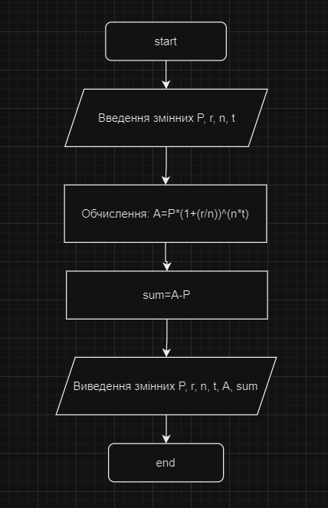

Плановий час на реалізацію: 30 хвилин

Програма №2**-** Виконання задачі на Algotester. [A плюс B](https://algotester.com/uk/ArchiveProblem/DisplayWithFile/20024).

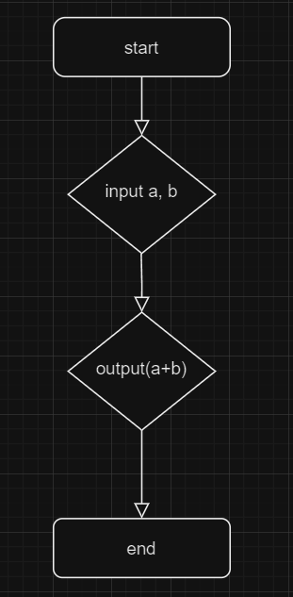

Планований час на реалізацію: 20 хвилин

1. **Конфігурація середовища до виконання завдань:**
   1. Встановлення та конфігурація Visual Studio Code

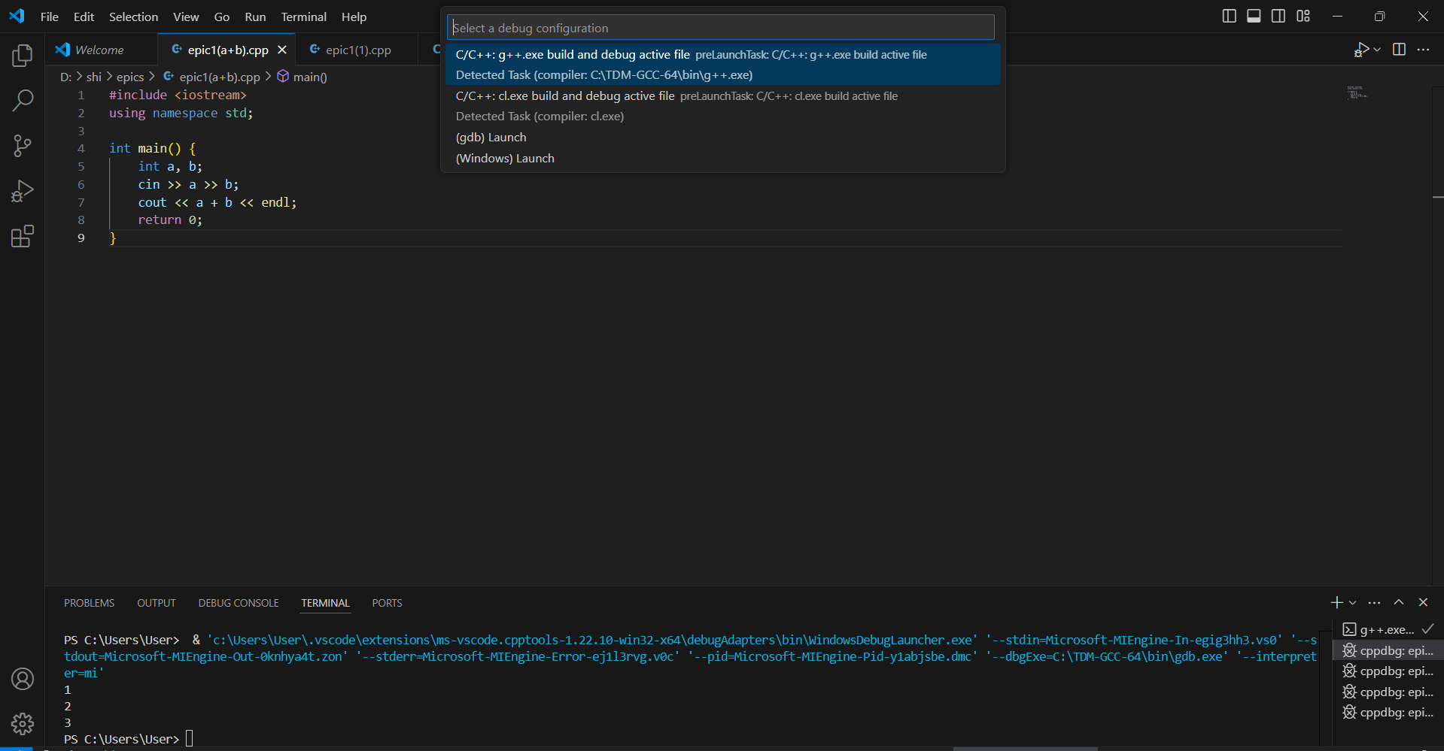

Встановила VSCode та TDM-GCC-64 щоб мати змогу компілювати код

* 1. Встановлення Розширень Visual Studio Code для С++

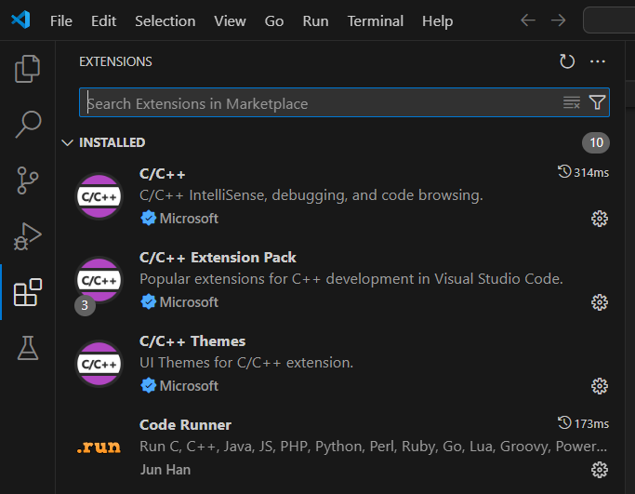

Встановила розширення для C++, аби була змога писати, дебажити та запускати код

* 1. Код програм з посиланням на зовнішні ресурси:
* поєднати Git та GitHub

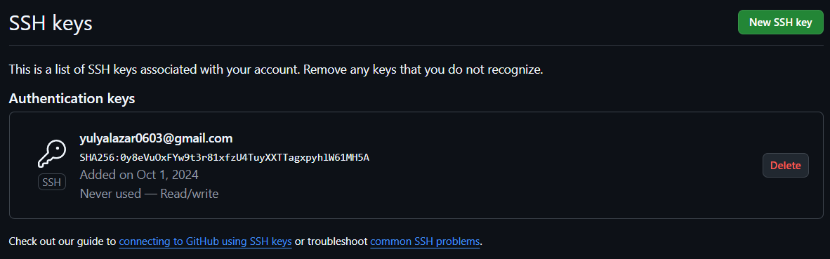

Створила власний SSH ключ

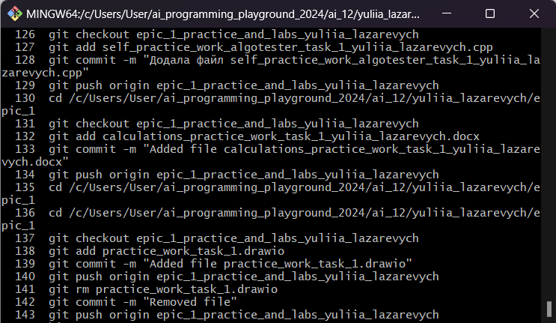

Працювала з гітхабом через гіт

1. **Код програм з посиланням на зовнішні ресурси:**

Завдання №1 *-*Обчислення складних відсотків за депозитом.

[ai_programming_playground_2024/ai_12/yuliia_lazarevych/epic_1/practice_work_task_1_yuliia_lazarevych.c at epic_1_practice_and_labs_yuliia_lazarevych · artificial-intelligence-department/ai_programming_playground_2024](https://github.com/artificial-intelligence-department/ai_programming_playground_2024/blob/epic_1_practice_and_labs_yuliia_lazarevych/ai_12/yuliia_lazarevych/epic_1/practice_work_task_1_yuliia_lazarevych.c)

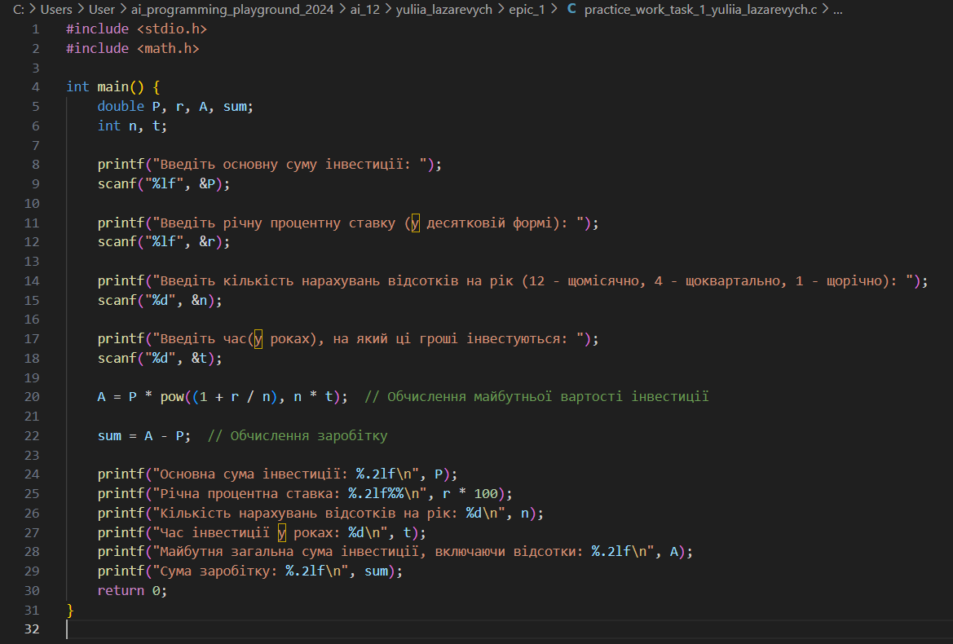

Завдання №2**-** Виконання задачі на Algotester. [A плюс B](https://algotester.com/uk/ArchiveProblem/DisplayWithFile/20024).

Дано два цілих числа a та b. Ваше завдання — обчислити їхню суму.

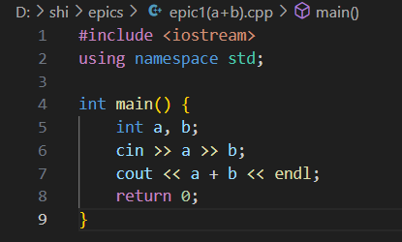

[ai_programming_playground_2024/ai_12/yuliia_lazarevych/epic_1/self_practice_work_algotester_task_1_yuliia_lazarevych.cpp at epic_1_practice_and_labs_yuliia_lazarevych · artificial-intelligence-department/ai_programming_playground_2024](https://github.com/artificial-intelligence-department/ai_programming_playground_2024/blob/epic_1_practice_and_labs_yuliia_lazarevych/ai_12/yuliia_lazarevych/epic_1/self_practice_work_algotester_task_1_yuliia_lazarevych.cpp)

1. **Результати виконання завдань, тестування та фактично затрачений час:**

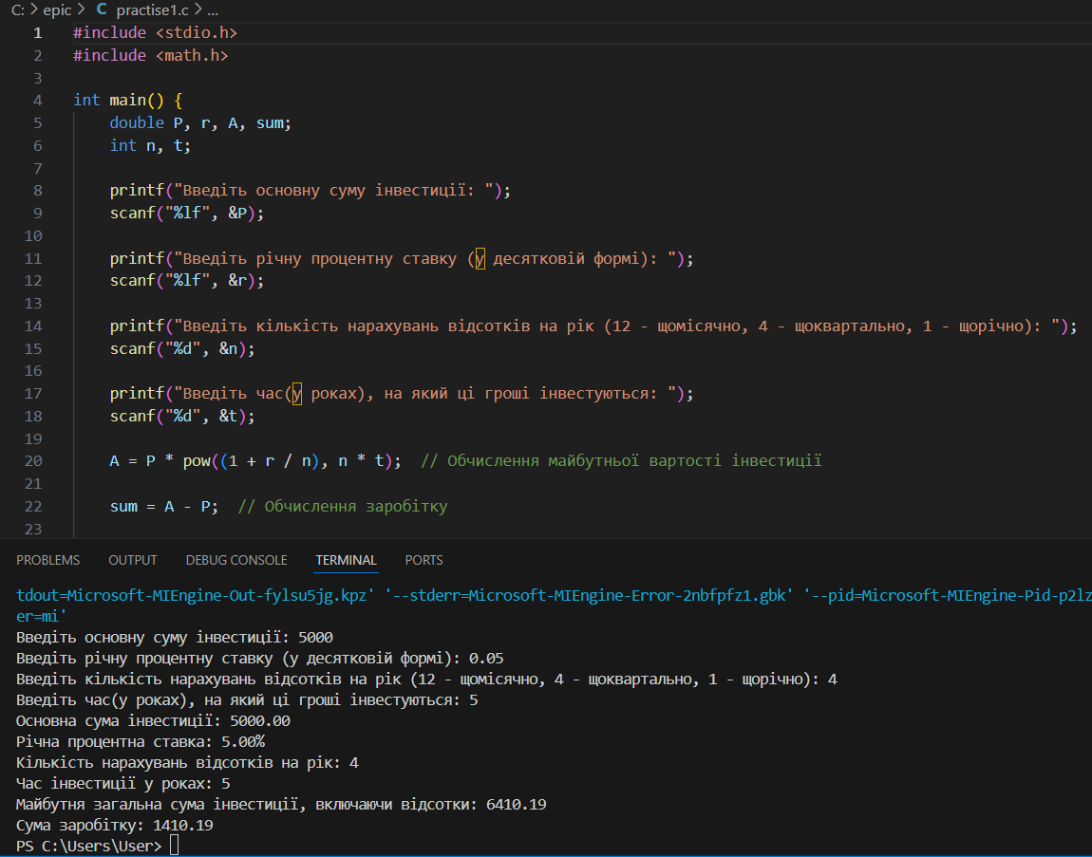Витрачений час: 20 хвилин на код і 3 дні на налагоджування компілятора

Завдання №2**-** Виконання задачі на Algotester. [A плюс B](https://algotester.com/uk/ArchiveProblem/DisplayWithFile/20024).

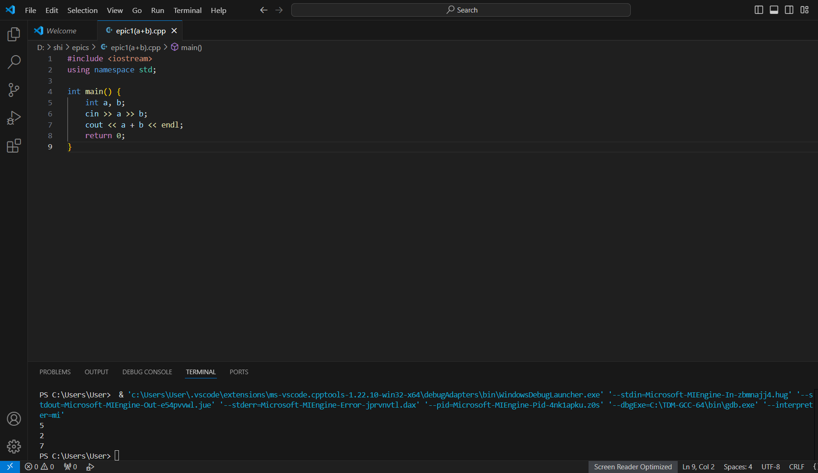

Витрачений час: 5 хвилин

Завдання №3**-** Завдання на калькуляції в двійковій системі.

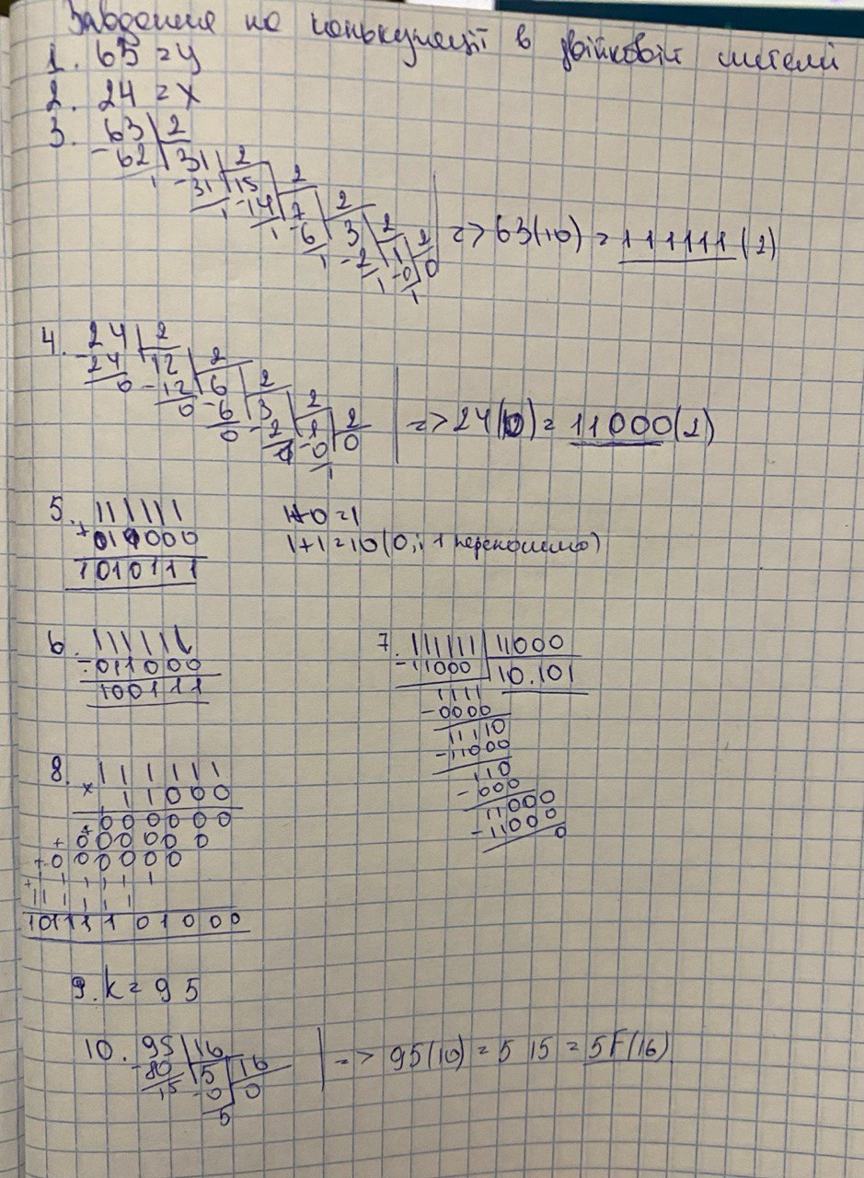

Витрачений час: 25 хвилин

**6. Кооперація з командою:**

* Скрін з 1-ї зустрічі по обговоренню задач Епіку та Скрін прогресу по Трелло

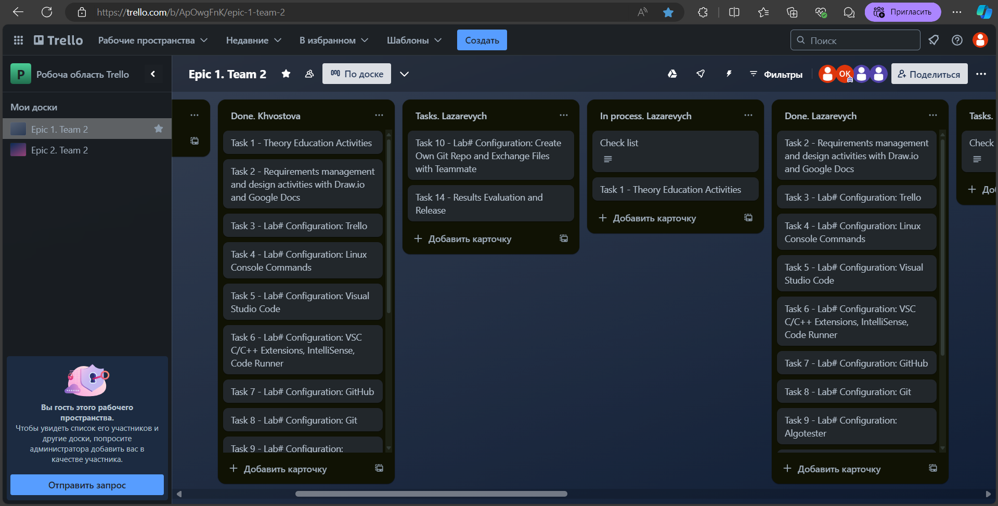

* Скрін з 2-ї зустрічі по обговоренню задач Епіку та Скрін прогресу по Трелло

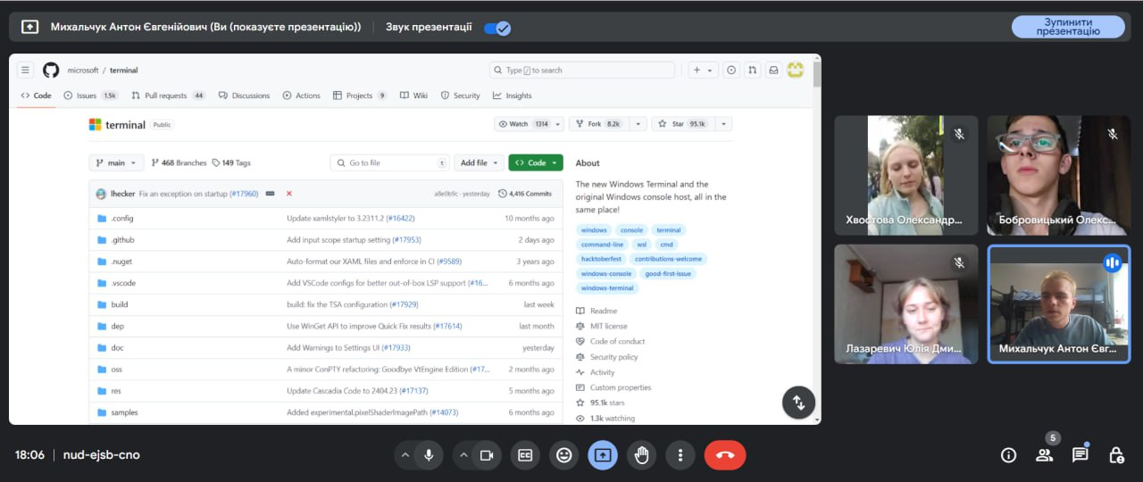

* Скрін з 2-ма коментарями від учасників команди на пул реквесті з Ревю Роботи

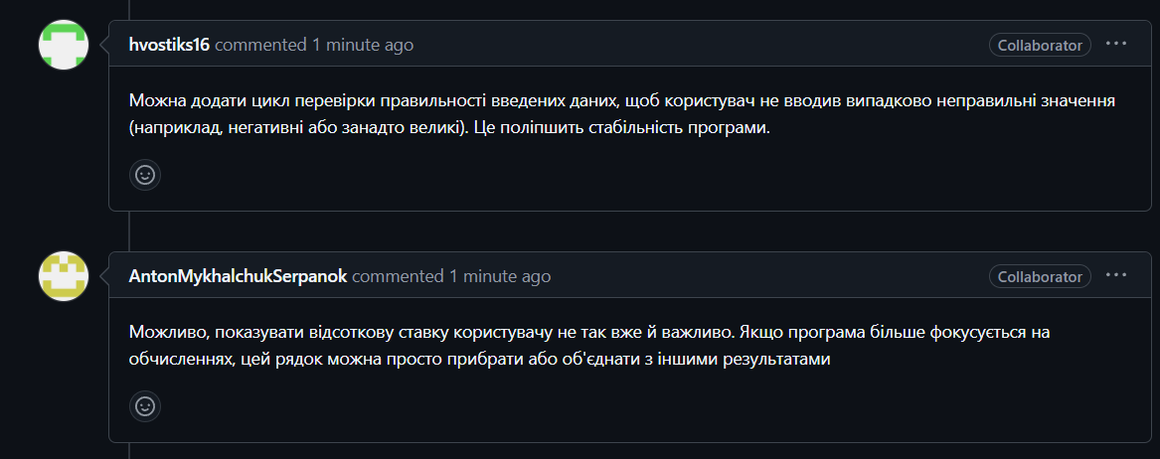

**Висновки:**

Виконуючи цей епік, я ознайомилась з інструментами, необхідними для роботи на C++. Навчилася працювати з командою в Git та GitHub-і, ознайомилась з основними принципами роботи з Algotester, Trello, Linux та Visual Studio Code. Також я запустила першу програму, написала коди до двох програм, навчилася виконувати бінарні обчислення, а також задокументувала та оцінила отримані результати.